**數位系統設計實習**

**第15組**

**學號:C107152301 姓名:周柏宇**

**學號:C107152303 姓名:黃柏竣**

**學號:C107152317 姓名:吳振維**

1. 題目說明 
2. 方法說明
3. 波形說明與電路呈現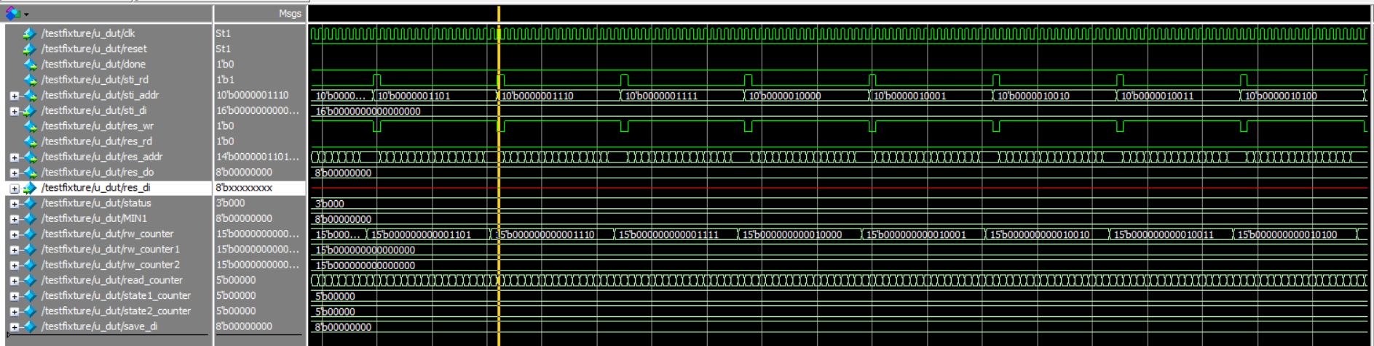
4. 附錄: Verilog codes

